SOFTWARE REQUIREMENTS SYSTEM
Sistem informasi manajemen layanan loundry
“ Banyu Loundry “

Dokumen spesifikasi kebutuhan perangkat lunak
Disusun berdasarkan standar IEEE 830
Versi 1.0
DAFTAR ISI
1. Pendahuluan 3
1.1 Tujuan 3
1.2 Ruang Lingkup 3
1.3 Definisi, Akronim, dan Singkatan 3
1.4 Referensi 3
1.5 Gambaran Umum Dokumen 3
2. Deskripsi Umum 4
2.1 Perspektif Produk 4
2.2 Fungsi Produk 4
2.3 Karakteristik Pengguna 4
2.4 Batasan Umum 4
2.5 Asumsi dan Ketergantungan 4
3. Kebutuhan Spesifik 5
3.1 Kebutuhan Fungsional 5
3.1.1 Modul Autentikasi 5
3.1.2 Modul Pemesanan (Sisi Pelanggan) 5
3.1.3 Modul Manajemen Pesanan (Sisi Admin) 5
3.1.4 Modul Manajemen Karyawan (Sisi Admin) 5
3.1.5 Modul Ringkasan Dashboard 6
3.1.6 Modul Pembayaran 6
3.2 Kebutuhan Non-Fungsional 6
3.3 Diagram Use Case 7
3.4 Diagram Activity 9
3.5 Diagram Sequence 10
3.6 Diagram Sequence Keseluruhan Sistem 13
3.7 Diagram State Machine Sistem 15
3.8 Diagram State Machine Status Pesanan 16
4. Kebutuhan Antarmuka Eksternal 17
4.1 Antarmuka Pengguna 17
4.2 Antarmuka Perangkat Keras 17
4.3 Antarmuka Perangkat Lunak 17
4.4 Antarmuka Komunikasi 17
5. Kebutuhan Data 18
5.1 Struktur Tabel Pesanan 18
5.2 Entitas Data Lain 18
6. Lampiran 19
6.1 Riwayat Revisi 19
6.2 Catatan 19

1. Pendahuluan

1.1 Tujuan
Dokumen ini disusun untuk mendefinisikan spesifikasi kebutuhan perangkat lunak (Software Requirements Specification) dari sistem "Banyu Laundry", sebuah aplikasi berbasis web untuk manajemen layanan laundry. Dokumen ini bertujuan menjadi acuan bersama antara pengembang dan pemangku kepentingan mengenai fungsi, batasan, dan kebutuhan sistem, sekaligus menjadi bagian dari laporan penulisan ilmiah.

1.2 Ruang Lingkup
Sistem Banyu Laundry adalah aplikasi manajemen layanan laundry berbasis web yang memungkinkan pelanggan melakukan pemesanan layanan cuci secara daring, memantau riwayat pesanan, serta memungkinkan pihak administrator (owner/admin outlet) mengelola data pesanan dan data karyawan secara terpusat. Sistem dibangun menggunakan PHP dengan PDO untuk akses basis data MySQL, autentikasi berbasis sesi (session-based authentication), serta antarmuka pengguna berbasis HTML, CSS, dan JavaScript.
Sistem mencakup dua peran pengguna utama, yaitu Pelanggan dan Admin, dengan hak akses dan fungsi yang berbeda sesuai peran masing-masing.

1.3 Definisi, Akronim, dan Singkatan
Istilah | Keterangan
SRS | Software Requirements Specification — dokumen spesifikasi kebutuhan perangkat lunak
Pesanan | Data transaksi permintaan layanan laundry yang dibuat oleh pelanggan
Admin | Pengguna dengan hak akses penuh untuk mengelola pesanan dan data karyawan
Pelanggan | Pengguna yang melakukan pemesanan layanan laundry
PDO | PHP Data Objects — antarmuka akses basis data pada PHP dengan dukungan prepared statement
Geolocation API | Antarmuka pemrograman browser untuk mengambil koordinat lokasi perangkat pengguna
CRUD | Create, Read, Update, Delete — operasi dasar pengelolaan data

1.4 Referensi
- IEEE Std 830-1998, IEEE Recommended Practice for Software Requirements Specifications.
- Dokumentasi resmi PHP (PDO), MySQL, dan Web API Geolocation (MDN Web Docs).

1.5 Gambaran Umum Dokumen
Bab 2 menjelaskan gambaran umum produk, karakteristik pengguna, dan batasan sistem. Bab 3 memuat kebutuhan fungsional dan non-fungsional secara rinci. Bab 4 menjelaskan kebutuhan antarmuka eksternal. Bab 5 memuat kebutuhan data, dan Bab 6 memuat lampiran pendukung.

2. Deskripsi Umum

2.1 Perspektif Produk
Banyu Laundry merupakan sistem baru yang dikembangkan sebagai solusi digitalisasi proses bisnis usaha laundry, menggantikan proses pencatatan pesanan secara manual. Sistem berdiri sendiri (standalone web application) dan berjalan pada server lokal berbasis Apache/MySQL (XAMPP) dengan arsitektur client-server sederhana: antarmuka pengguna (frontend) berkomunikasi dengan backend PHP melalui permintaan HTTP berformat JSON (Fetch API).

2.2 Fungsi Produk
Secara garis besar, sistem menyediakan fungsi-fungsi berikut:
- Registrasi dan autentikasi akun pelanggan serta admin dengan hak akses berbeda.
- Pembuatan pesanan layanan laundry oleh pelanggan, lengkap dengan jenis layanan, tanggal penjemputan, alamat/patokan, dan titik koordinat lokasi (opsional).
- Penelusuran riwayat pesanan pribadi oleh pelanggan.
- Pengelolaan seluruh data pesanan oleh admin, termasuk pembaruan status dan penghapusan data.
- Pengelolaan data karyawan oleh admin (tambah, ubah, hapus, pencarian).
- Ringkasan statistik operasional pada dashboard admin.
- Pencatatan pembayaran terkait pesanan.

2.3 Karakteristik Pengguna
Peran | Karakteristik
Pelanggan | Pengguna umum yang memesan layanan laundry; tidak memerlukan keahlian teknis khusus, berinteraksi melalui antarmuka web sederhana.
Admin | Pengelola outlet/usaha laundry; memiliki akses penuh terhadap data pesanan dan karyawan, bertanggung jawab memperbarui status pesanan dan mengelola tim.

2.4 Batasan Umum
- Sistem berjalan pada lingkungan pengembangan lokal (XAMPP: Apache, PHP, MySQL/MariaDB).
- Fitur pengambilan titik lokasi bergantung pada dukungan Geolocation API browser dan mensyaratkan koneksi melalui HTTPS atau localhost.
- Sistem tidak mencakup gateway pembayaran daring (payment gateway) pihak ketiga pada versi ini; pencatatan pembayaran bersifat manual/administratif.
- Harga layanan ditentukan berdasarkan daftar harga tetap yang dikelola pada sisi server, tidak dapat diubah dari sisi klien.

2.5 Asumsi dan Ketergantungan
- Pengguna mengakses sistem menggunakan browser modern yang mendukung Fetch API dan Geolocation API.
- Server basis data MySQL/MariaDB tersedia dan dapat diakses oleh aplikasi melalui PDO.

3. Kebutuhan Spesifik

3.1 Kebutuhan Fungsional

3.1.1 Modul Autentikasi
ID | Deskripsi Kebutuhan | Prioritas
FR-01 | Sistem harus menyediakan fitur registrasi akun pelanggan baru dengan data nama, username/email, dan kata sandi. | Tinggi
FR-02 | Sistem harus menyediakan fitur login terpisah untuk peran Pelanggan dan Admin berdasarkan username/email dan kata sandi. | Tinggi
FR-03 | Sistem harus memverifikasi kata sandi menggunakan mekanisme hashing yang aman sebelum mengizinkan akses. | Tinggi
FR-04 | Sistem harus menyediakan fitur logout yang mengakhiri sesi pengguna. | Sedang
FR-05 | Sistem harus membatasi akses setiap halaman/endpoint sesuai peran pengguna yang sedang login (guard autentikasi). | Tinggi
FR-06 | Sistem harus menolak akses dan mengembalikan status tidak sah (401) bila sesi pengguna tidak ditemukan atau kedaluwarsa. | Tinggi

3.1.2 Modul Pemesanan (Sisi Pelanggan)
ID | Deskripsi Kebutuhan | Prioritas
FR-07 | Pelanggan yang telah login harus dapat membuat pesanan baru dengan memilih jenis layanan dan tanggal penjemputan. | Tinggi
FR-08 | Pelanggan harus mengisi detail alamat/patokan rumah sebagai informasi wajib pada setiap pesanan. | Tinggi
FR-09 | Sistem harus menghitung total biaya pesanan secara otomatis di sisi server berdasarkan daftar harga tetap per jenis layanan, tanpa bergantung pada nilai yang dikirim dari sisi klien. | Tinggi
FR-10 | Sistem harus menyediakan opsi bagi pelanggan untuk menyertakan titik koordinat lokasi (latitude, longitude) menggunakan Geolocation API browser secara opsional. | Sedang
FR-11 | Sistem harus menampilkan estimasi biaya secara langsung (real-time) pada formulir pemesanan saat jenis layanan dipilih. | Rendah
FR-12 | Pelanggan harus dapat melihat daftar riwayat pesanan miliknya sendiri saja, mencakup layanan, tanggal, alamat, status, dan total biaya. | Tinggi
FR-13 | Sistem harus menampilkan status pesanan dalam kategori: menunggu pickup, diproses, selesai, atau dibatalkan. | Sedang

3.1.3 Modul Manajemen Pesanan (Sisi Admin)
ID | Deskripsi Kebutuhan | Prioritas
FR-14 | Admin harus dapat melihat seluruh daftar pesanan dari semua pelanggan dalam satu tampilan terpusat. | Tinggi
FR-15 | Admin harus dapat menambahkan data pesanan secara manual. | Sedang
FR-16 | Admin harus dapat mengubah data pesanan, termasuk status dan total biaya. | Tinggi
FR-17 | Admin harus dapat menghapus data pesanan, disertai konfirmasi sebelum penghapusan permanen. | Sedang
FR-18 | Admin harus dapat melihat titik lokasi pelanggan melalui tautan peta digital, apabila koordinat tersedia pada pesanan terkait. | Sedang
FR-19 | Sistem harus menyediakan fitur pencarian/penyaringan daftar pesanan berdasarkan nama pelanggan atau jenis layanan. | Rendah

3.1.4 Modul Manajemen Karyawan (Sisi Admin)
ID | Deskripsi Kebutuhan | Prioritas
FR-20 | Admin harus dapat menambah, mengubah, dan menghapus data karyawan (nama, jabatan, outlet, nomor WhatsApp, status aktif/nonaktif). | Sedang
FR-21 | Sistem harus menyediakan fitur pencarian data karyawan berdasarkan nama, jabatan, atau outlet. | Rendah

3.1.5 Modul Ringkasan Dashboard
ID | Deskripsi Kebutuhan | Prioritas
FR-22 | Sistem harus menampilkan ringkasan statistik operasional pada dashboard admin, meliputi total pesanan, jumlah pesanan sedang diproses, jumlah pesanan selesai, dan jumlah karyawan aktif. | Rendah
FR-23 | Sistem harus menampilkan lima pesanan terbaru sebagai ikhtisar aktivitas pada dashboard admin. | Rendah

3.1.6 Modul Pembayaran
ID | Deskripsi Kebutuhan | Prioritas
FR-24 | Sistem harus mencatat data pembayaran yang terkait dengan suatu pesanan. | Sedang

3.2 Kebutuhan Non-Fungsional
ID | Deskripsi Kebutuhan | Prioritas
NFR-01 | Keamanan: seluruh interaksi basis data harus menggunakan prepared statement (PDO) untuk mencegah SQL Injection. | Tinggi
NFR-02 | Keamanan: kata sandi pengguna harus disimpan dalam bentuk hash, tidak dalam bentuk teks biasa. | Tinggi
NFR-03 | Keamanan: setiap endpoint yang bersifat sensitif harus diverifikasi kepemilikan sesi dan peran pengguna sebelum diproses. | Tinggi
NFR-04 | Usabilitas: antarmuka harus responsif dan dapat digunakan pada perangkat desktop maupun mobile. | Sedang
NFR-05 | Kompatibilitas: sistem harus dapat berjalan pada browser modern yang mendukung Fetch API dan Geolocation API. | Sedang
NFR-06 | Keandalan: sistem harus mengembalikan pesan kesalahan yang informatif dalam format JSON apabila permintaan gagal diproses. | Sedang
NFR-07 | Portabilitas: sistem harus dapat dijalankan pada lingkungan pengembangan lokal berbasis Apache, PHP, dan MySQL/MariaDB (XAMPP). | Rendah

3.3 Diagram Use Case
Gambar 3.1 menunjukkan diagram use case sistem Banyu Laundry yang menggambarkan interaksi antara dua aktor, yaitu Pelanggan dan Admin, dengan fungsi-fungsi sistem. Use case Login dan Logout digunakan bersama oleh kedua aktor. Use case Sertakan Titik Lokasi, Lihat Estimasi Biaya, dan Lihat Lokasi Pelanggan bersifat opsional sehingga dimodelkan dengan relasi «extend».
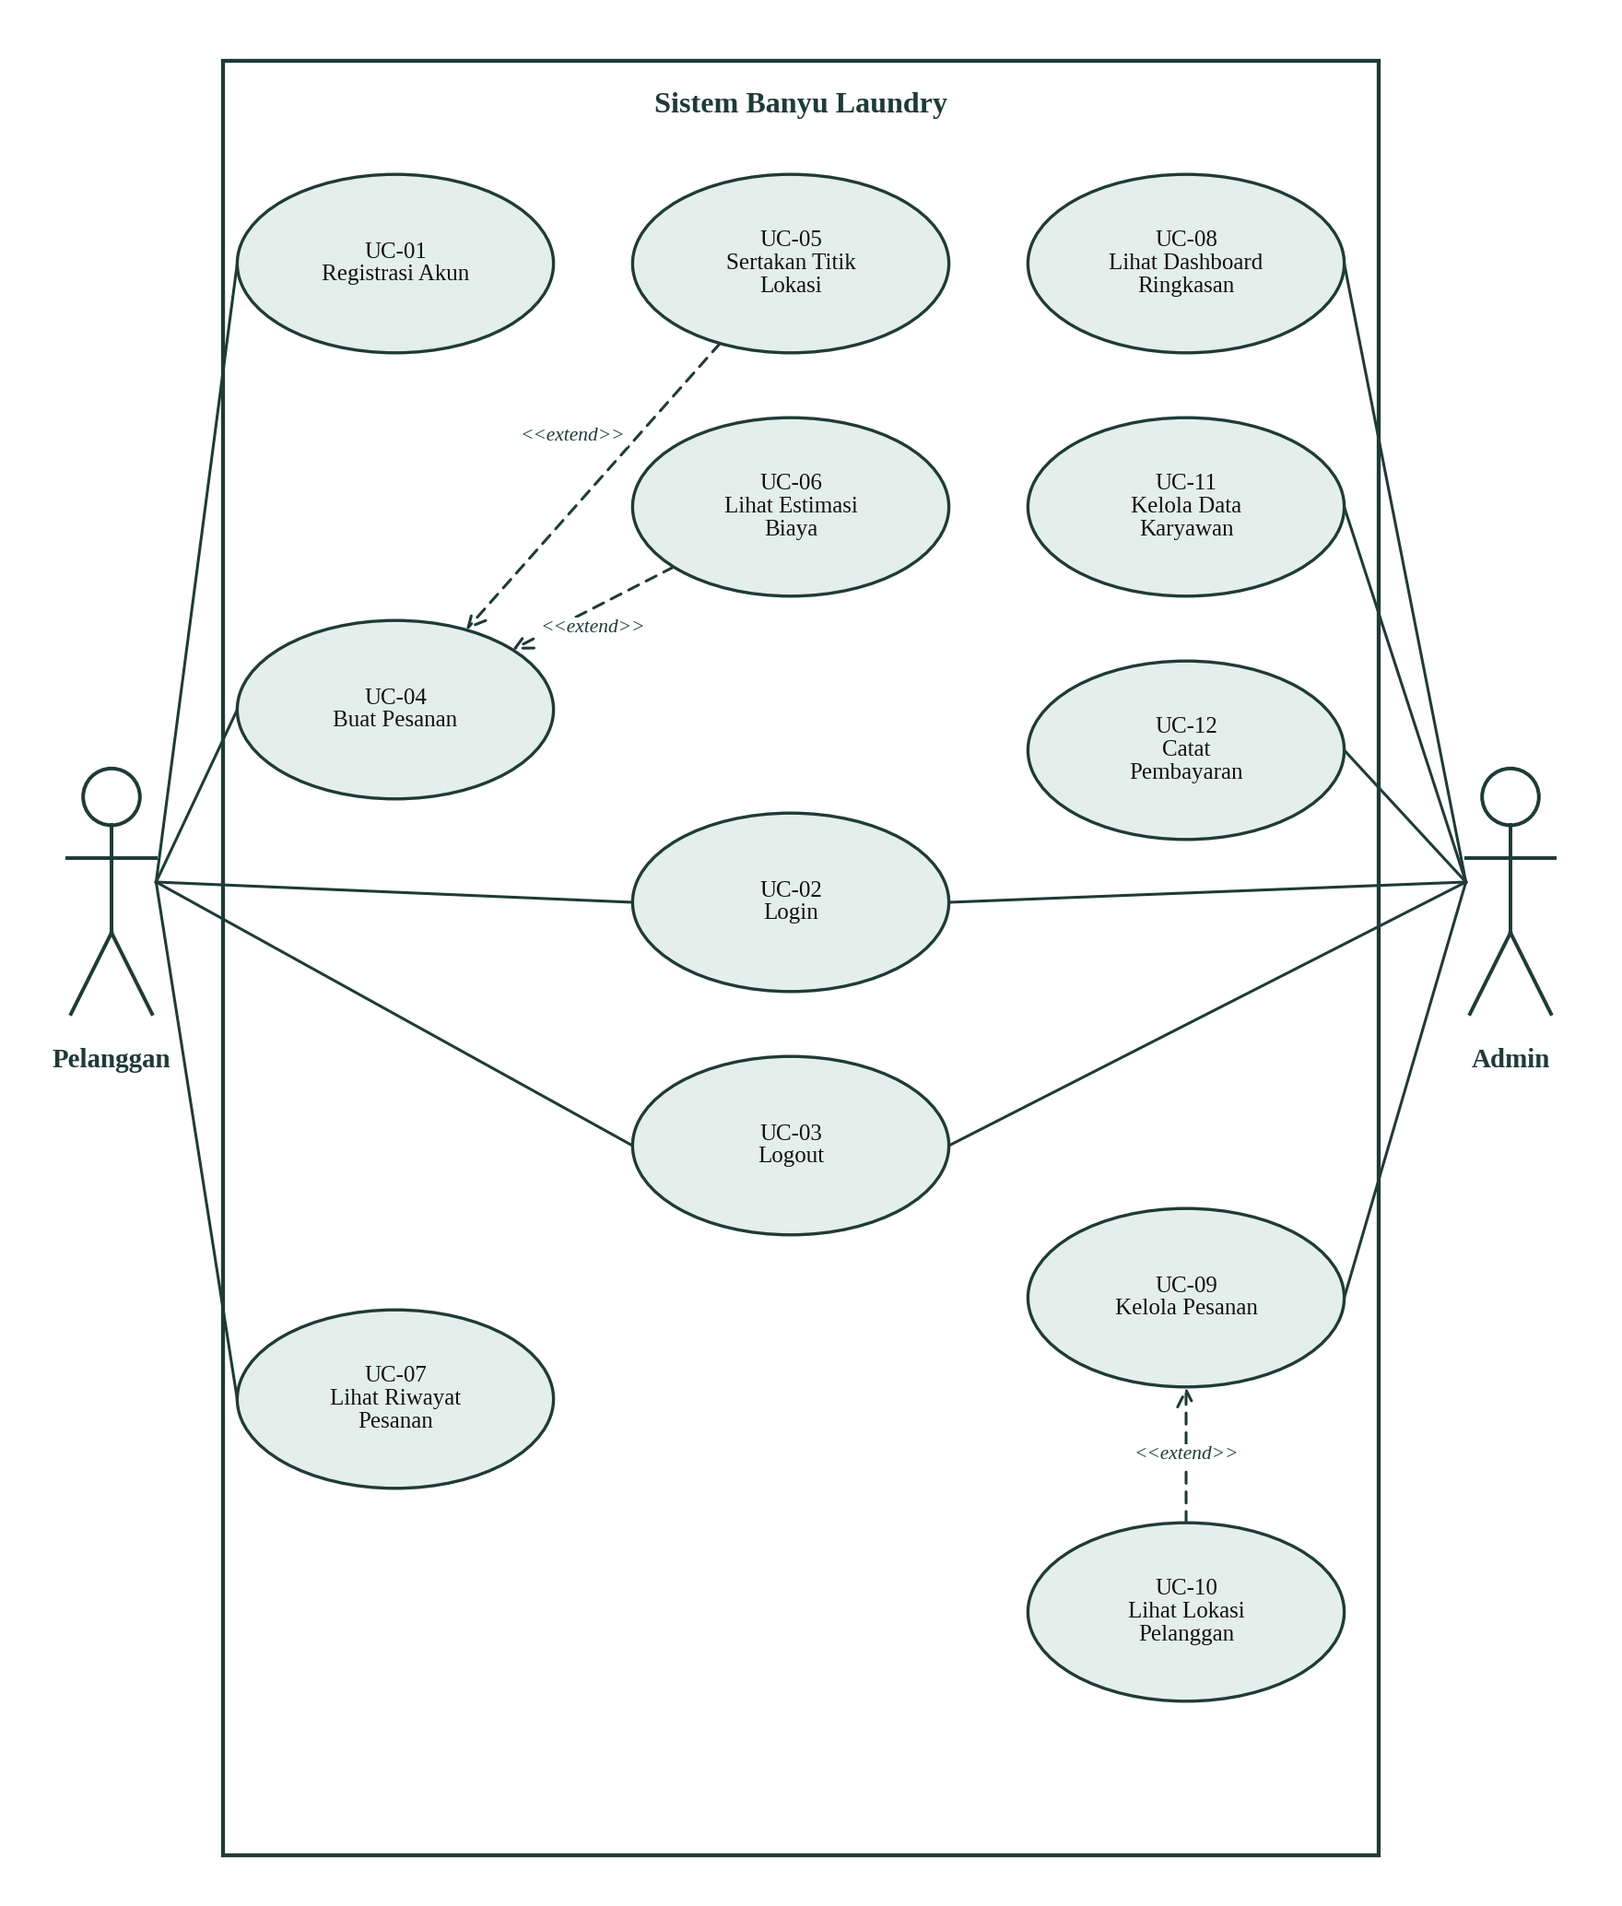
Gambar 3.1 Diagram Use Case Sistem Banyu Laundry
Tabel berikut merangkum seluruh use case beserta aktor dan kebutuhan fungsional yang terkait.
ID | Nama Use Case | Aktor | Kebutuhan Terkait
UC-01 | Registrasi Akun | Pelanggan | FR-01
UC-02 | Login | Pelanggan, Admin | FR-02, FR-03, FR-05, FR-06
UC-03 | Logout | Pelanggan, Admin | FR-04
UC-04 | Buat Pesanan | Pelanggan | FR-07, FR-08, FR-09
UC-05 | Sertakan Titik Lokasi | Pelanggan | FR-10
UC-06 | Lihat Estimasi Biaya | Pelanggan | FR-11
UC-07 | Lihat Riwayat Pesanan | Pelanggan | FR-12, FR-13
UC-08 | Lihat Dashboard Ringkasan | Admin | FR-22, FR-23
UC-09 | Kelola Pesanan | Admin | FR-14, FR-15, FR-16, FR-17, FR-19
UC-10 | Lihat Lokasi Pelanggan | Admin | FR-18
UC-11 | Kelola Data Karyawan | Admin | FR-20, FR-21
UC-12 | Catat Pembayaran | Admin | FR-24

3.4 Diagram Activity
Gambar 3.2 menunjukkan diagram activity proses layanan Banyu Laundry, mulai dari pelanggan datang hingga pesanan selesai. Pelanggan mengisi form pemesanan atau menyerahkan pakaian, kemudian data pelanggan dan jenis layanan dicatat, total biaya dihitung, dan rincian biaya ditampilkan untuk dikonfirmasi. Apabila pelanggan tidak setuju, alur kembali ke pengisian form; apabila setuju, proses berlanjut ke pembayaran dan pencetakan nota. Setelah pakaian melewati proses pencucian, pengeringan, dan penyetrikaan serta status pesanan diubah menjadi selesai, pelanggan mengambil dan memeriksa hasil cucian; bila tidak sesuai, pelanggan melapor ke kasir untuk penanganan.
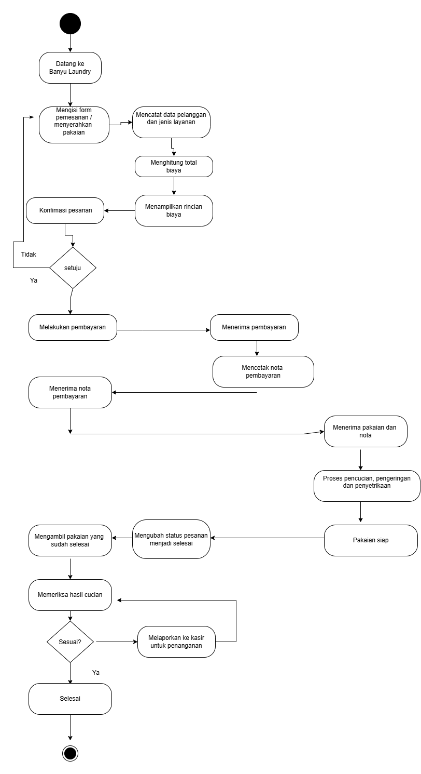
Gambar 3.2 Diagram Activity Proses Layanan Banyu Laundry

3.5 Diagram Sequence
Subbab ini memuat tiga diagram sequence yang menggambarkan urutan interaksi antara pengguna, antarmuka (browser/JavaScript), server PHP, dan basis data MySQL pada proses-proses utama sistem. Komunikasi antara antarmuka dan server menggunakan Fetch API dengan format JSON sebagaimana dijelaskan pada subbab 4.4. Gambar 3.3 menggambarkan proses login (FR-02 dan FR-03): server mengambil data akun menggunakan prepared statement, memverifikasi hash kata sandi, lalu membuat sesi apabila kredensial valid.
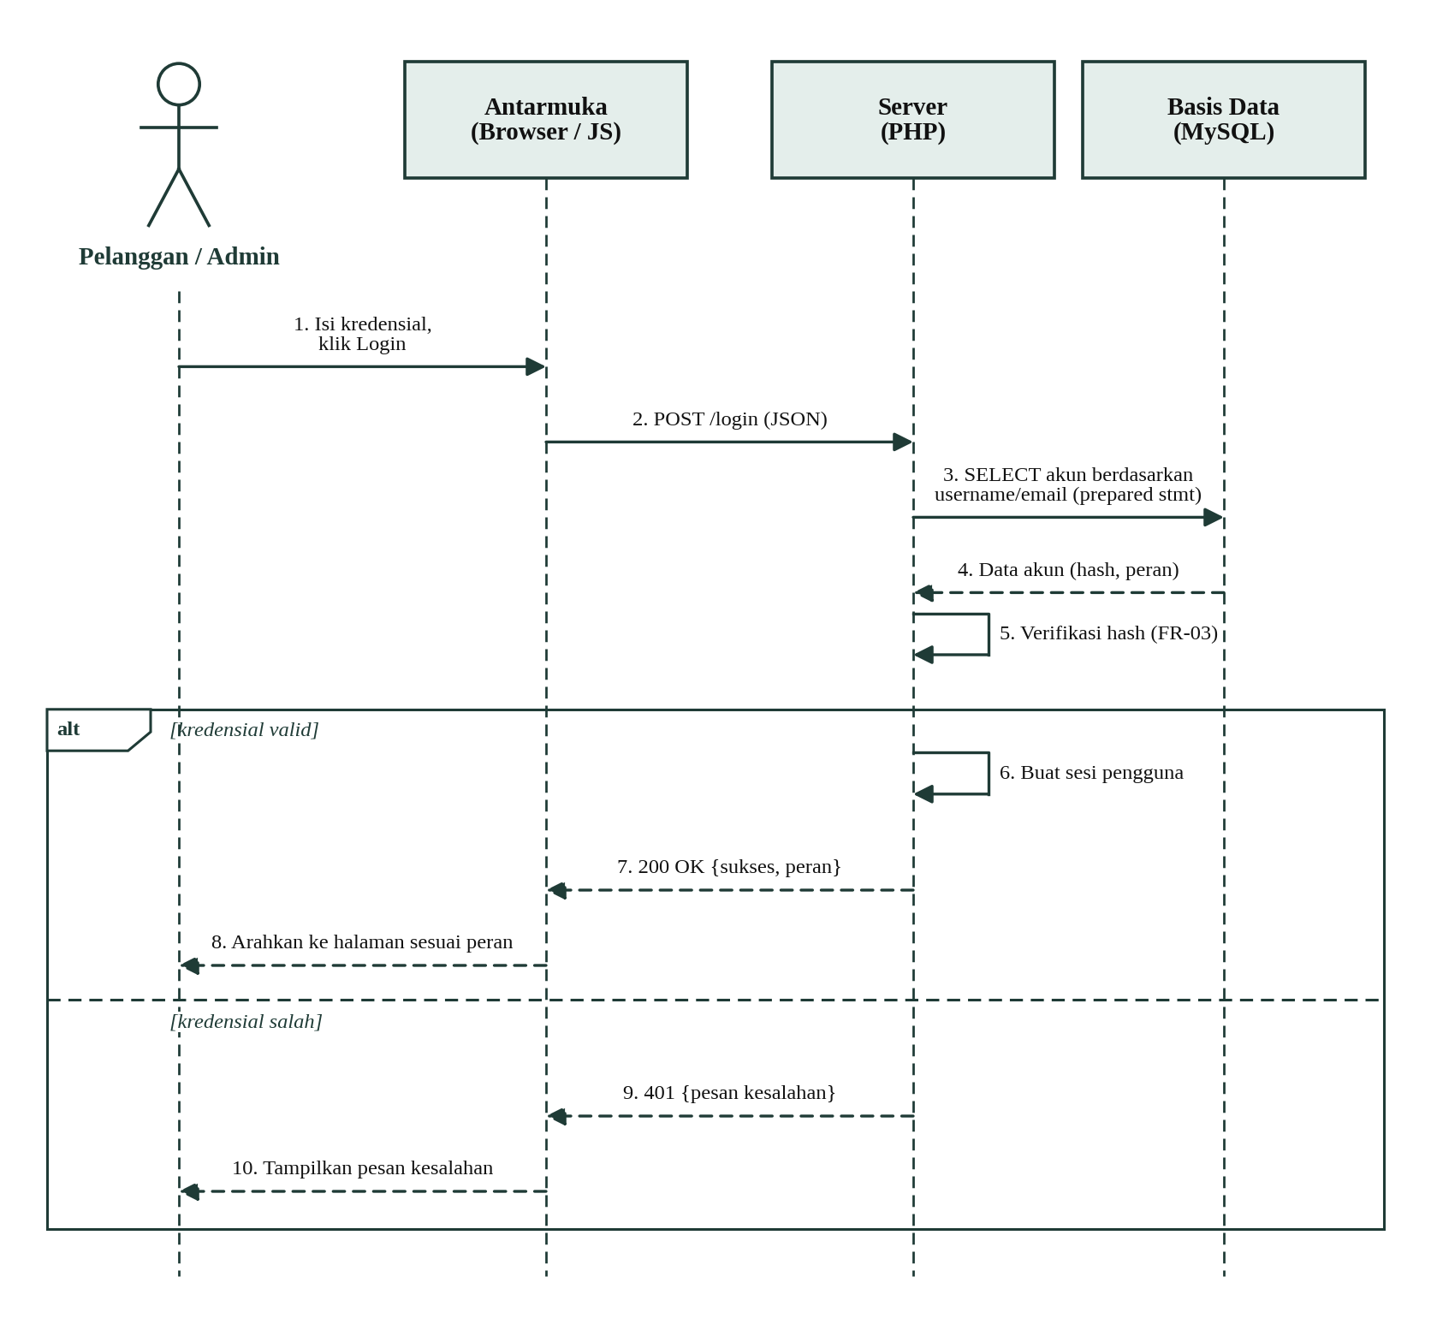
Gambar 3.3 Diagram Sequence Proses Login
Gambar 3.4 menggambarkan pembuatan pesanan oleh Pelanggan (FR-07 sampai FR-11). Estimasi biaya pada antarmuka hanya berfungsi sebagai tampilan, sedangkan total biaya yang disimpan tetap dihitung di sisi server berdasarkan daftar harga tetap (FR-09). Pengiriman koordinat lokasi bersifat opsional (FR-10).
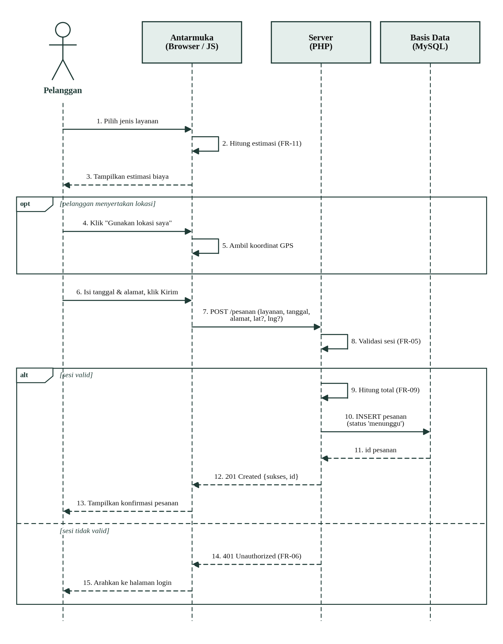
Gambar 3.4 Diagram Sequence Pembuatan Pesanan oleh Pelanggan
Gambar 3.5 menggambarkan proses Admin melihat seluruh pesanan lalu memperbarui status pesanan (FR-14 dan FR-16). Setiap permintaan melewati validasi sesi dan peran sebelum diproses (FR-05 dan FR-06).
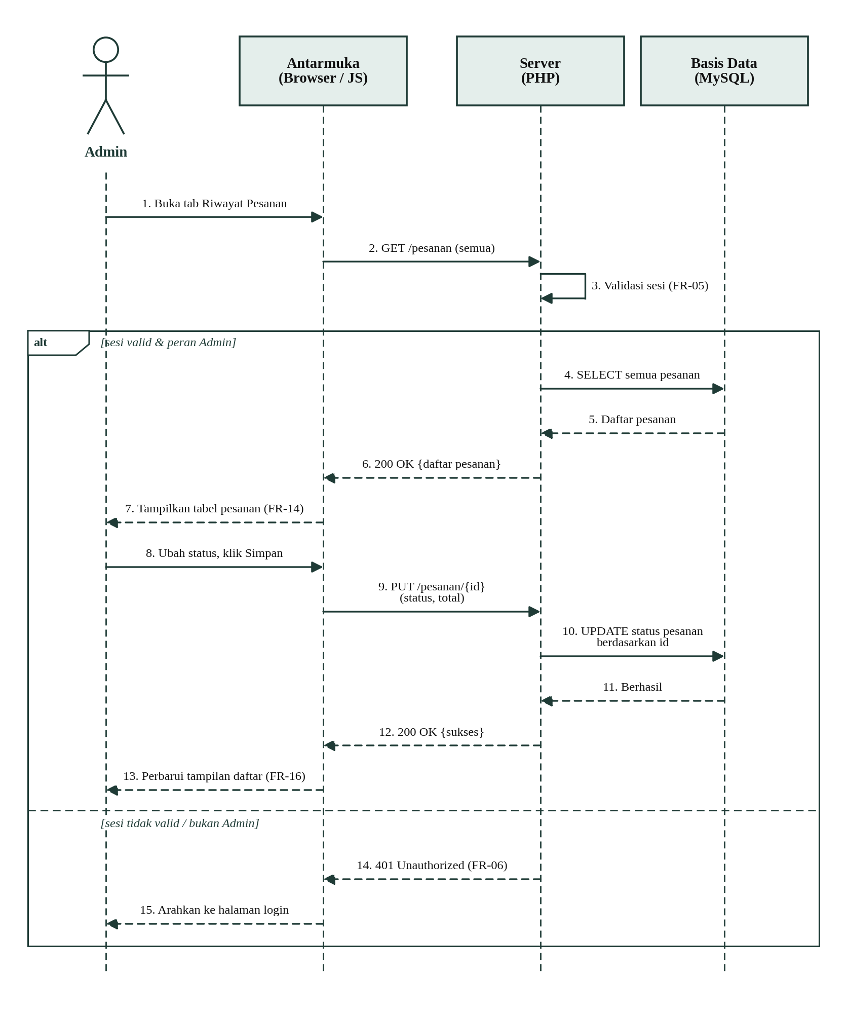
Gambar 3.5 Diagram Sequence Pembaruan Status Pesanan oleh Admin

3.6 Diagram Sequence Keseluruhan Sistem
Gambar 3.6 menggabungkan seluruh proses utama sistem ke dalam satu diagram sequence end-to-end yang terdiri atas enam fase: login Pelanggan, pembuatan pesanan, login Admin, pengelolaan pesanan oleh Admin, penelusuran riwayat oleh Pelanggan, dan logout. Karena panjangnya, diagram ditampilkan pada dua halaman dengan penomoran pesan yang berkelanjutan. Pada fase 4 sampai 6, setiap permintaan melalui validasi sesi dan peran; apabila sesi tidak valid, server mengembalikan status 401 (FR-05 dan FR-06) sebagaimana dirinci pada subbab 3.5.
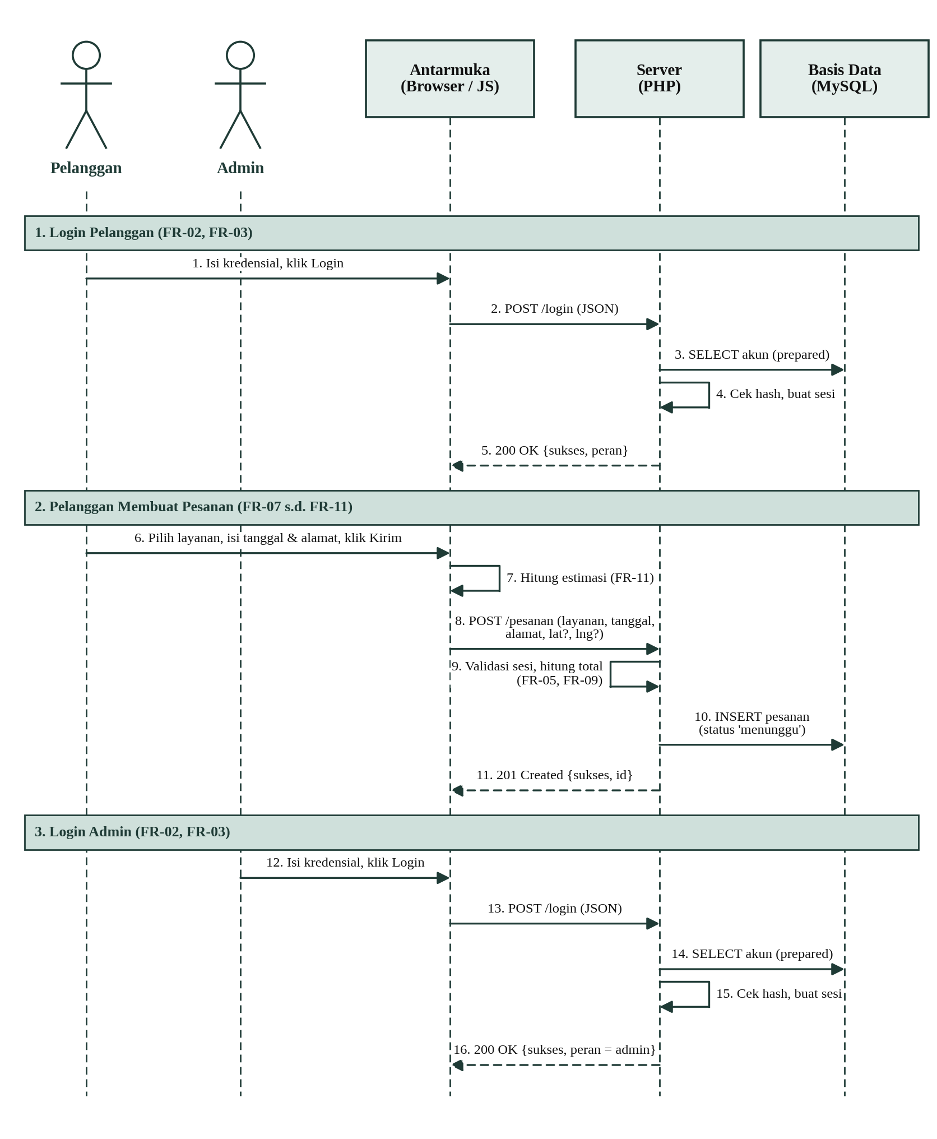
Gambar 3.6 Diagram Sequence Keseluruhan Sistem Banyu Laundry (bagian 1 dari 2)

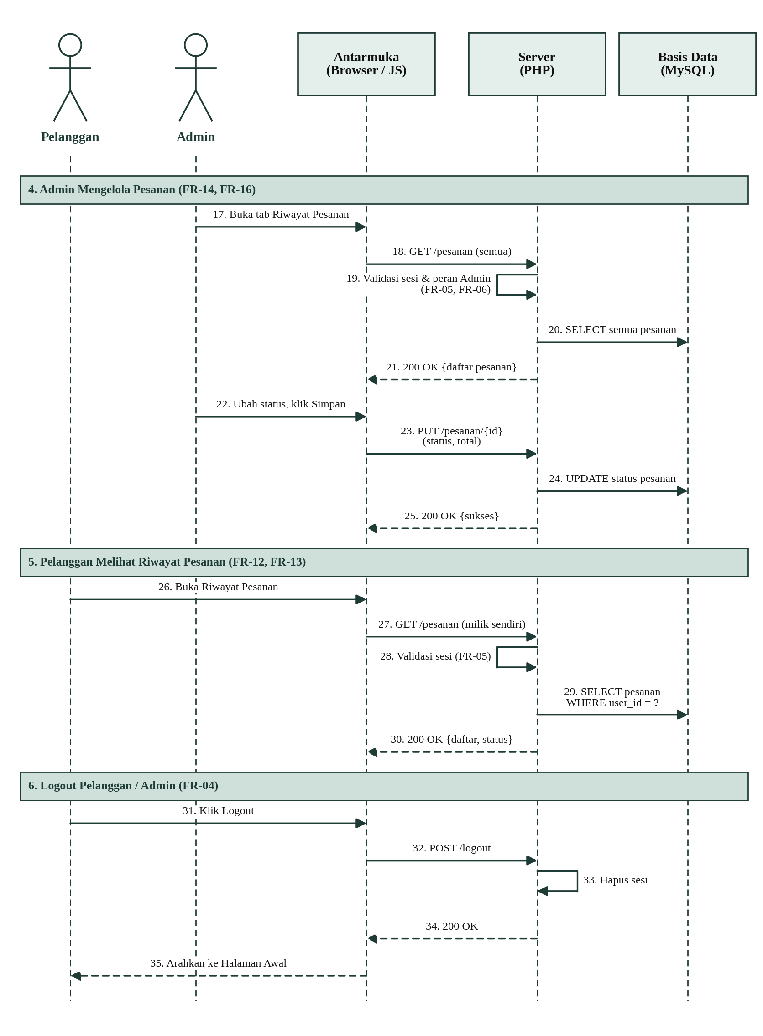
Gambar 3.6 Diagram Sequence Keseluruhan Sistem Banyu Laundry (bagian 2 dari 2)

3.7 Diagram State Machine Sistem
Gambar 3.7 menunjukkan diagram state machine untuk keseluruhan sistem Banyu Laundry. Setiap state digambarkan dengan bentuk oval, sedangkan kotak putus-putus mengelompokkan state yang hanya dapat diakses oleh peran tertentu. Pengguna memulai dari Halaman Awal, dapat melakukan Registrasi Akun, lalu masuk melalui Login Pelanggan atau Login Admin. Pelanggan yang berhasil login berada di Area Pelanggan (Membuat Pesanan dan Riwayat Pesanan), sedangkan Admin berada di Area Admin (Ringkasan Dashboard, Kelola Data Karyawan, dan Kelola Riwayat Pesanan). Logout atau sesi yang berakhir mengembalikan pengguna ke Halaman Awal. Siklus status pada tiap pesanan dijelaskan lebih rinci pada subbab 3.8.
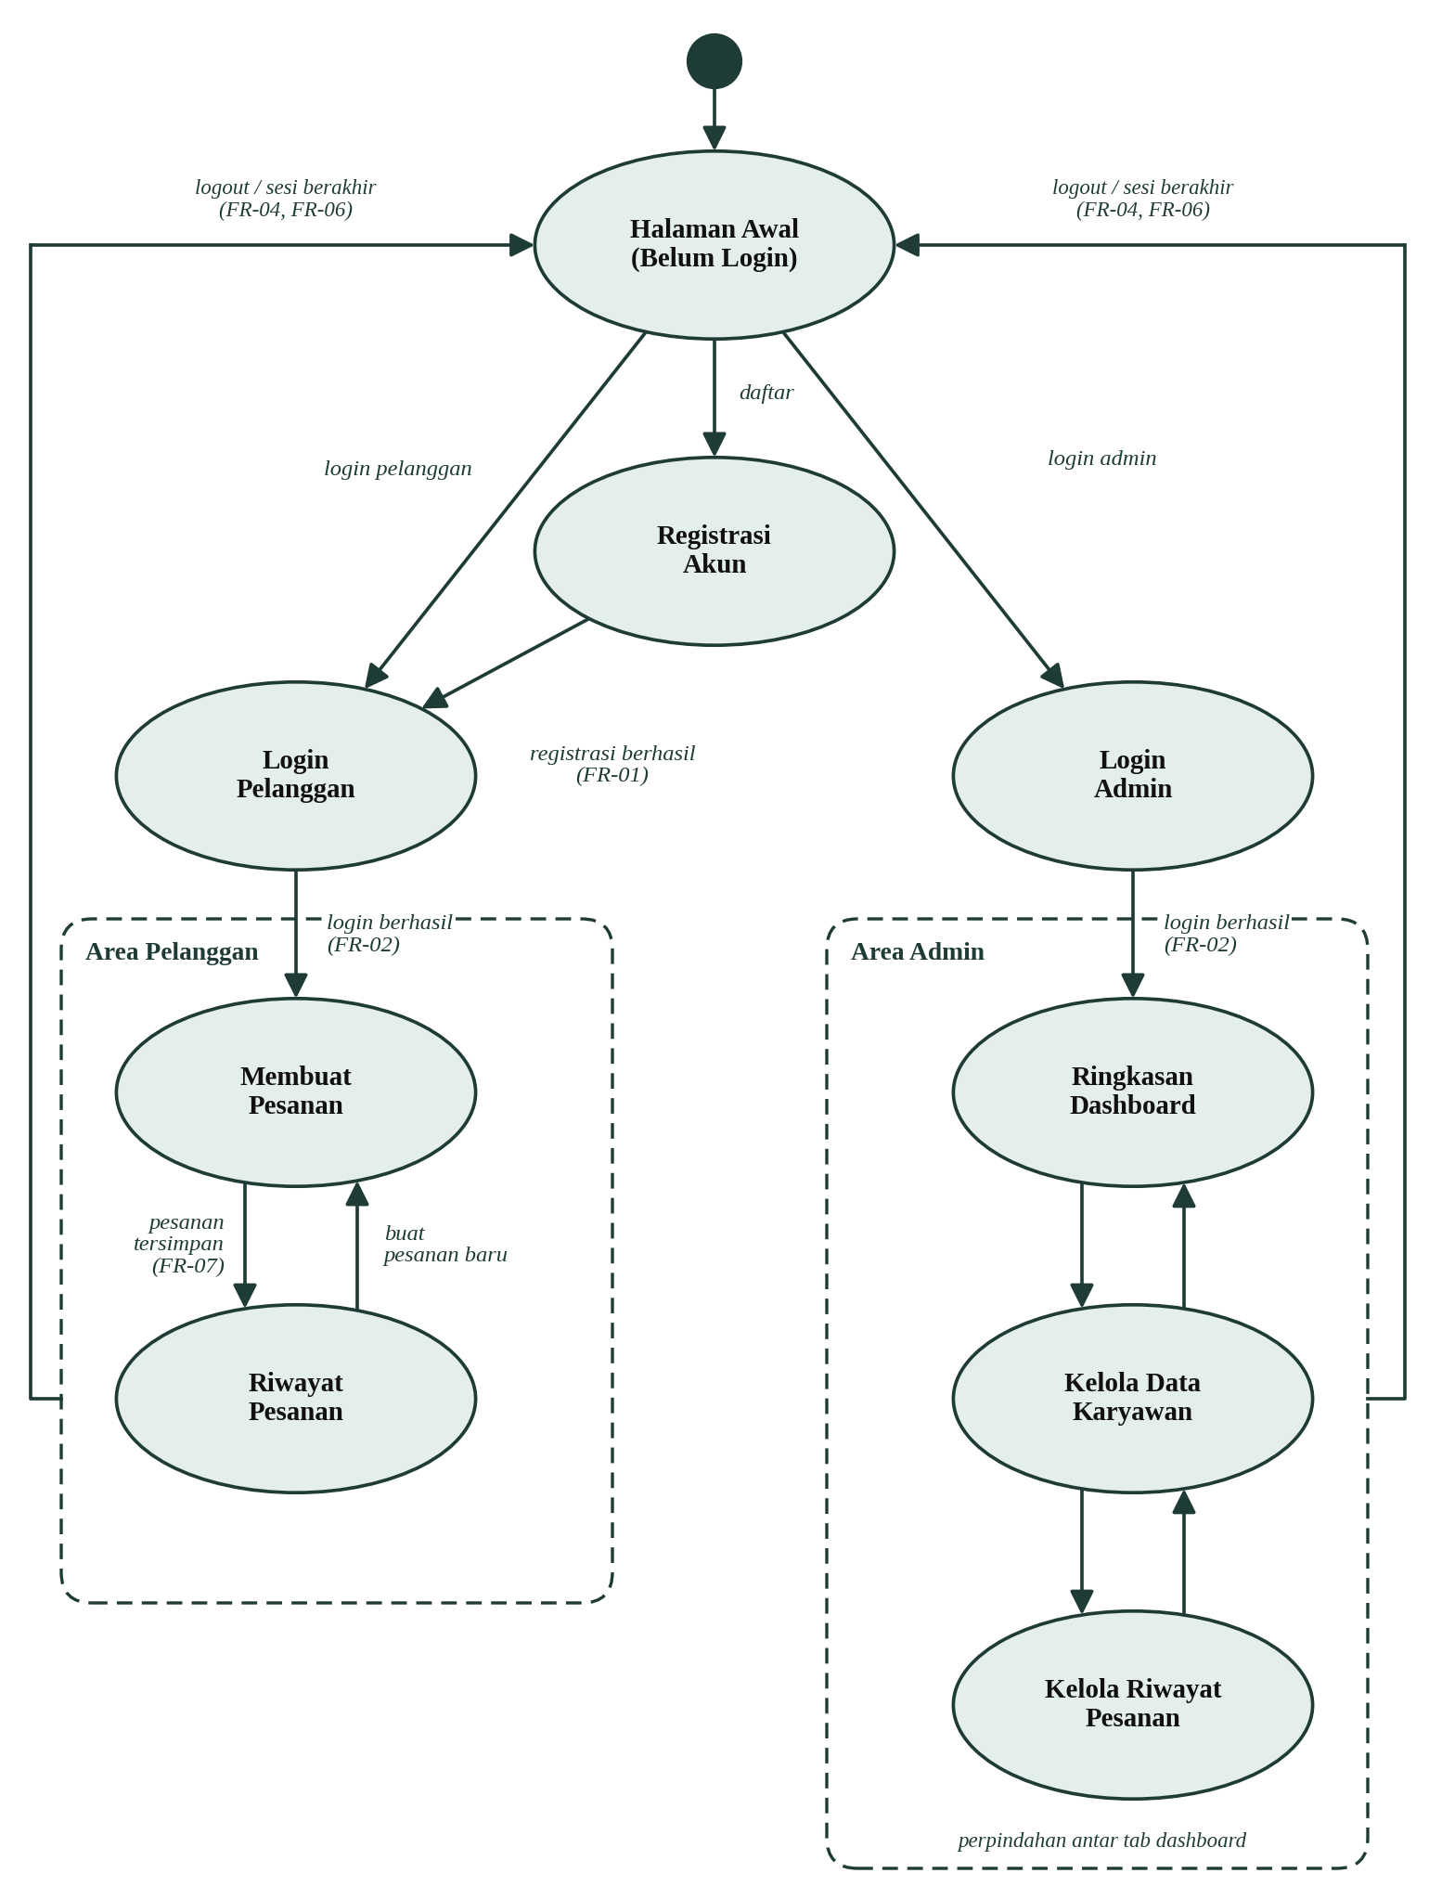
Gambar 3.7 Diagram State Machine Sistem Banyu Laundry

3.8 Diagram State Machine Status Pesanan
Gambar 3.8 menunjukkan diagram state machine yang menggambarkan siklus hidup status sebuah pesanan (FR-13). Setiap state digambarkan dengan bentuk oval. Pesanan yang baru dibuat Pelanggan berada pada state Menunggu Pickup, kemudian diubah oleh Admin menjadi Diproses dan Selesai. Pesanan dapat berpindah ke state Dibatalkan dari state Menunggu Pickup maupun Diproses.
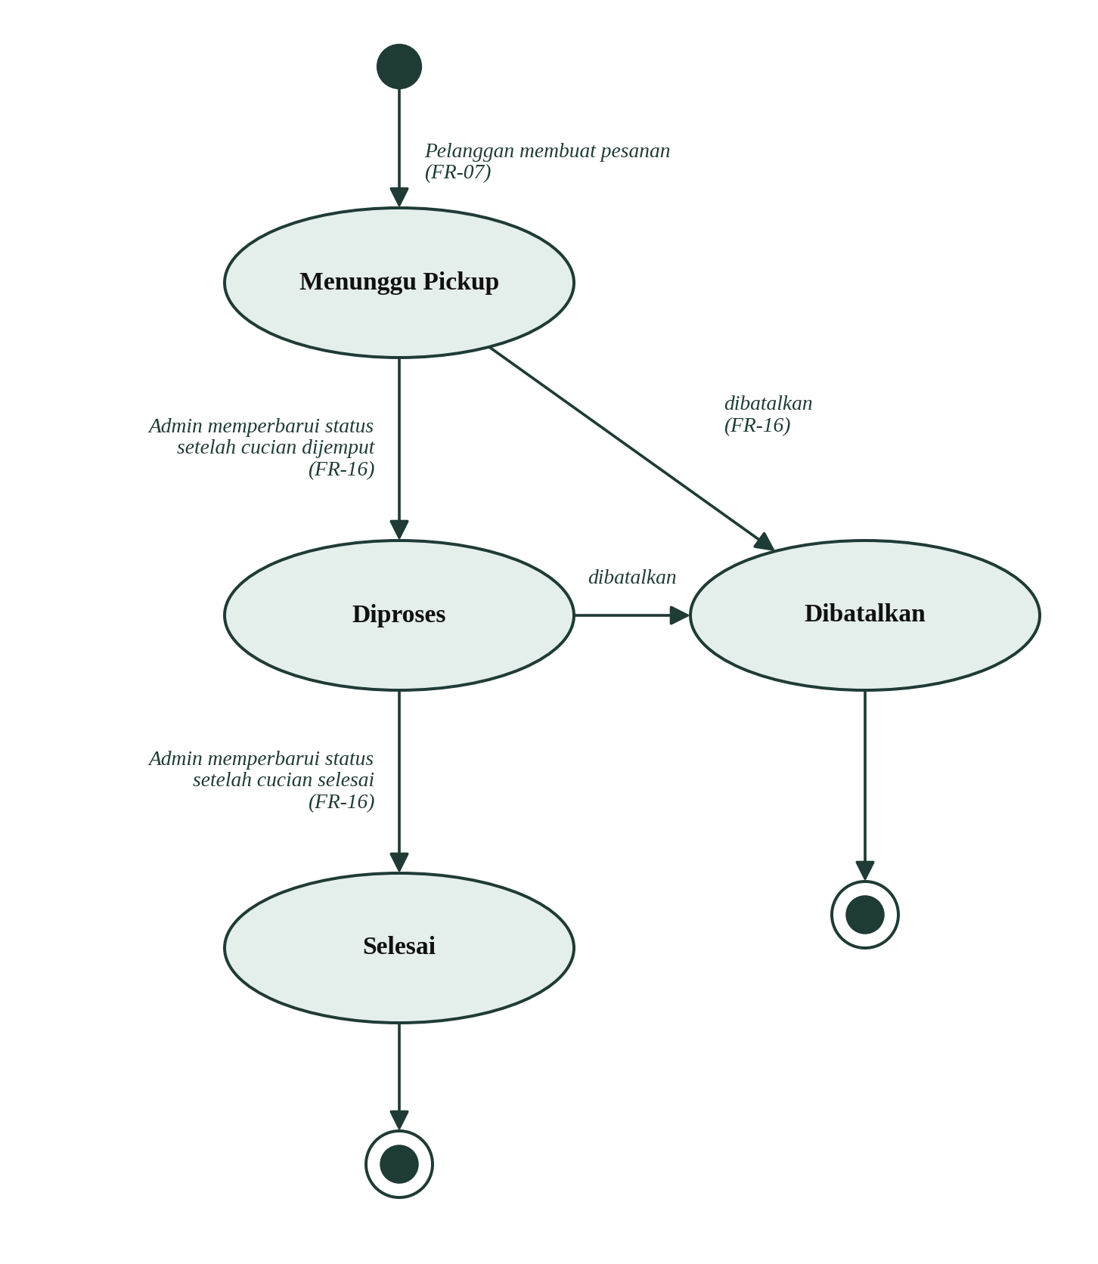
Gambar 3.8 Diagram State Machine Status Pesanan

4. Kebutuhan Antarmuka Eksternal

4.1 Antarmuka Pengguna
Antarmuka pengguna dibangun menggunakan HTML, CSS, dan JavaScript murni (vanilla), terdiri atas halaman landing, halaman login terpisah untuk pelanggan dan admin, halaman pembuatan pesanan, halaman riwayat pesanan pelanggan, serta dashboard admin dengan navigasi berbasis tab (Ringkasan, Data Karyawan, Riwayat Pesanan).

4.2 Antarmuka Perangkat Keras
Sistem tidak mensyaratkan perangkat keras khusus. Fitur pengambilan titik lokasi memerlukan perangkat yang dilengkapi modul GPS atau layanan penentuan lokasi berbasis jaringan pada perangkat pengguna, namun bersifat opsional.

4.3 Antarmuka Perangkat Lunak
Komponen | Teknologi
Bahasa pemrograman backend | PHP
Basis data | MySQL / MariaDB (diakses melalui PDO)
Lingkungan pengembangan | XAMPP (Apache + MySQL + PHP), phpMyAdmin
Frontend | HTML5, CSS3, JavaScript (Fetch API)
Format pertukaran data | JSON
API browser tambahan | Geolocation API (navigator.geolocation)

4.4 Antarmuka Komunikasi
Komunikasi antara antarmuka pengguna dan server dilakukan melalui protokol HTTP/HTTPS menggunakan permintaan asinkron (Fetch API) dengan format data JSON pada setiap permintaan dan tanggapan.

5. Kebutuhan Data
Bagian ini menjelaskan struktur data utama pada basis data sistem, khususnya tabel yang menyimpan data pesanan sebagai entitas inti sistem.

5.1 Struktur Tabel Pesanan
Kolom | Tipe Data | Keterangan
id | INT (Primary Key, Auto Increment) | Identitas unik pesanan
user_id | INT | Referensi ke akun pelanggan pemilik pesanan
nama | VARCHAR(100) | Nama pelanggan pemesan
layanan | VARCHAR(100) | Jenis layanan laundry yang dipilih
tanggal | DATE | Tanggal penjemputan yang diminta
alamat | VARCHAR(255) | Detail alamat/patokan penjemputan
latitude | DECIMAL(10,7), nullable | Koordinat lintang lokasi penjemputan (opsional)
longitude | DECIMAL(10,7), nullable | Koordinat bujur lokasi penjemputan (opsional)
status | ENUM | Status pesanan: 'menunggu', 'diproses', 'selesai', 'dibatalkan'
total | DECIMAL(12,2) | Total biaya pesanan
created_at | DATETIME | Waktu pencatatan pesanan

5.2 Entitas Data Lain
Selain tabel pesanan, sistem juga memiliki tabel pendukung untuk akun pengguna (mencakup peran pelanggan dan admin) serta tabel data karyawan, yang masing-masing menyimpan atribut identitas, kredensial, dan status terkait perannya dalam sistem.

6. Lampiran

6.1 Riwayat Revisi
Versi | Tanggal | Keterangan
1.0 | 23 September 2026 | Penyusunan awal dokumen SRS berdasarkan hasil pengembangan sistem Banyu Laundry.

6.2 Catatan
Dokumen ini disusun berdasarkan hasil implementasi sistem yang telah dikembangkan dan dapat disesuaikan lebih lanjut mengikuti kebutuhan penulisan ilmiah atau perkembangan fitur sistem selanjutnya.

